БАШКОРТОСТАН РЕСПУБЛИКАһЫ  МИШКӘ РАЙОНЫ  МУНИЦИПАЛЬ РАЙОНЫНЫҢ  ОЛО ШАҘЫ АУЫЛ СОВЕТЫ  АУЫЛ БИЛӘМӘҺЕ  ХАКИМИӘТЕ  452345 Оло Шаҙы ауылы,Али Карнай урамы,7  Тел: 2-33-40 | 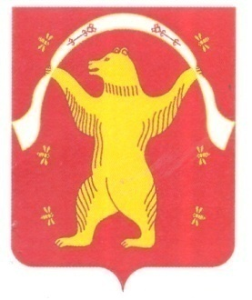 | РЕСПУБЛИКА БАШКОРТОСТАН  АДМИНИСТРАЦИЯ  СЕЛЬСКОГО ПОСЕЛЕНИЯ  БОЛЬШЕШАДИНСКИЙ СЕЛЬСОВЕТ  МУНИЦИПАЛЬНОГО РАЙОНА  МИШКИНСКИЙ РАЙОН  452345 д.Большие Шады,улица Али Карная,7  Тел:2-33-40
КАРАР ПОСТАНОВЛЕНИЕ
08 декабрь 2021 йыл № 85 08 декабря 2021 года

Об отмене постановления №19 от 16.03.2020 года на
Административный регламент «Осуществление муниципального контроля
за использованием и охраной недр при добыче общераспространенных
полезных ископаемых, а также при строительстве подземных сооружений,
не связанных с добычей полезных ископаемых»

Согласно ст.17.1 ФЗ от 06.10.2003 №131-ФЗ «Об общих принципах организации местного самоуправления в Российской Федерации»; Федерального закона от 11.06.2021 №170-ФЗ «О внесении изменений в отдельные законодательные акты Российской Федерации в связи с принятием Федерального закона «О государственном контроле (надзоре) и муниципальном контроле в Российской Федерации» с изменениями в Закон РФ от 21.02.1992 №2395-1 «О недрах» П О С Т А Н О В Л Я Е Т:

1.Постановление №19 от 16.03.2020года Административный регламент «Осуществление муниципального контроля за использованием и охраной недр при добыче общераспространенных полезных ископаемых, а также при строительстве подземных сооружений, не связанных с добычей полезных ископаемых» отменить.
2. Разместить настоящее постановление на официальном сайте сельского поселения Большешадинский сельсовет муниципального района Мишкинский район Республики Башкортостан в сети Интернет.
3. Контроль за исполнением настоящего постановления оставляю за собой.

И.о.Главы сельского поселения Хаматнурова А.Х.

